# **Задание 1**

Создайте файл с правилом оповещения, как в лекции, и добавьте его в конфиг Prometheus.

# **Решение 1**

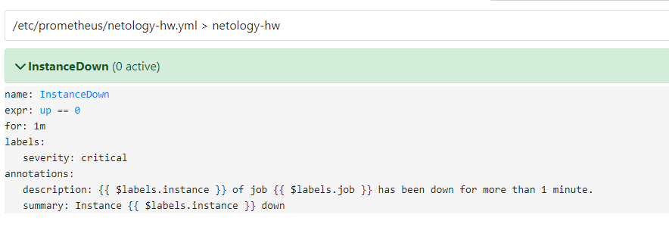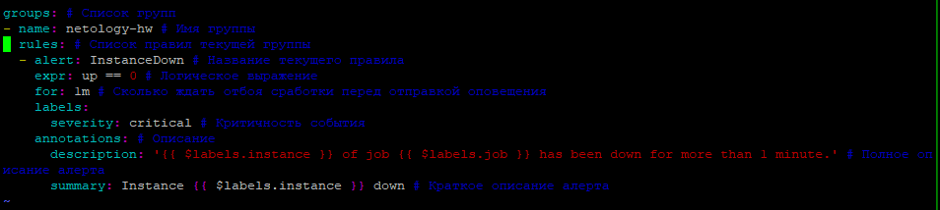

# **Задание 2**

Установите Alertmanager и интегрируйте его с Prometheus.

# **Решение 2**

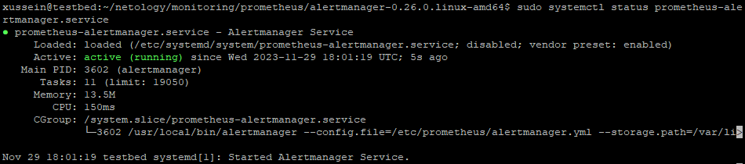

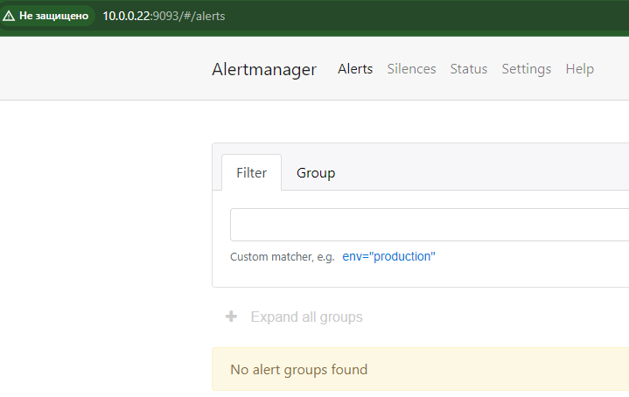

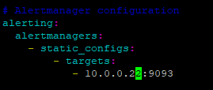

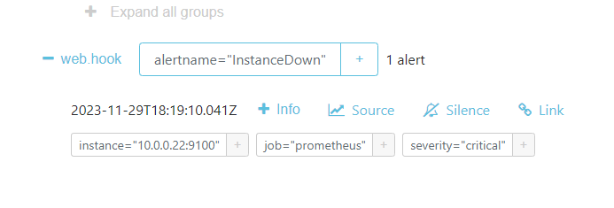

# **Задание 3**

Активируйте экспортёр метрик в Docker и подключите его к Prometheus.

# **Решение 3**

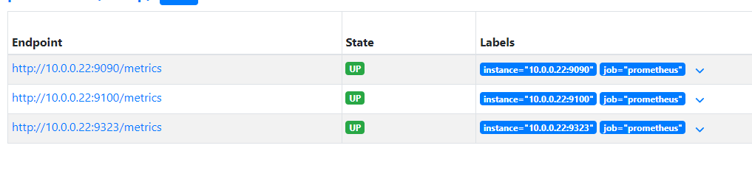

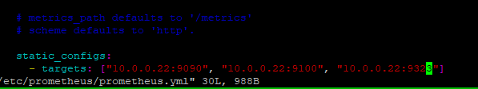

# **Задание 4**

Создайте свой дашборд Grafana с различными метриками Docker и сервера, на котором он стоит.

# **Решение 4**

